7 ИЮНЯ В РОССИИ ОТМЕЧАЕТСЯ «ДЕНЬ СКАЗОК»
БЕСЕДА «МОЯ ЛЮБИМАЯ КНИГА» В ПОДГОТОВИТЕЛЬНОЙ ГРУППЕ «СОЛНЫШКО»
Цель: Создание единого образовательного пространства по использованию сказки в социально-нравственном, творческом и речевом развитии детей.
Задачи:
- Обобщить знания детей о сказках, воспитывать доброжелательность, умение работать в команде, совершенствовать коммуникативные функции речи, активизировать творческий потенциал детей и взрослых.
-Создать положительный эмоциональный настрой всех участников.
-Формировать запас литературных художественных впечатлений, личностную позицию как при восприятии сказок, так и в процессе творчества;
-Развивать такие формы воображения, в основе которых лежит интерпретация литературного образа; развивать индивидуальные литературные предпочтения, развивать чувство юмора
Подготовительная работа: предложить родителям прочитать дома знакомые детям сказки и принести любимую книгу ребенка в группу. Примерный список литературы: «Сестрица Алёнушка и братец Иванушка» в обработке А. Н. Толстого, «Жихарка» в обработке И. Карнауховой, «Лисичка со скалочкой» и др.
Ход беседы
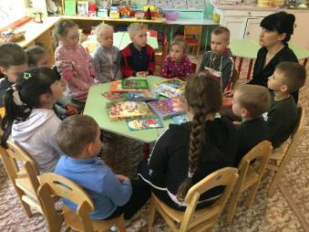
Воспитатель приглашает детей за столы.
Воспитатель: Сегодня вы принесли из дома ваши любимые сказки, назовите их (вместе с детьми рассматривает обложки книг сказок). В сказках рассказывается о приключениях людей и животных. Кто главные герои в сказке? «Лисичка со скалочкой»? Да, это сказка о животных. В ней нет волшебных предметов, волшебных помощников и превращений. А вот русскую народную сказку «Царевна - лягушка» можно назвать волшебной сказкой. Почему?
- Еще есть сказки без начала и конца, которые называют докучными. Их название происходит от слова «докучать» - надоедать, наскучить. Хотя они и надоедливые, но невероятно смешные. Например, «Сказка про мочало?». Мочало – это вымоченная кора молодой липы, из которой изготавливались мочалки для мытья. Кто знает сказку про мочало? Послушайте эту докучную сказку: «Жил - был царь, у царя был двор, на дворе стоял столб, на столбе висело мочало. Мочало качало- качало… Не начать ли нам сказку с начала? Жил – был царь…»
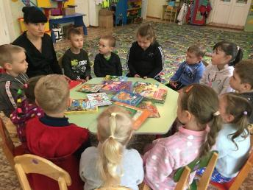
Вот такую смешную сказку рассказывали давным – давно бабушки своим внукам. Те, став взрослыми, стали рассказывать ее своим детям. Никто не знает, кто сочинил эту сказку, поэтому и называют ее «народная докучная сказка». А вот докучную сказку «Бесконечные песенки» сочинила известный автор стихов для детей. Послушайте авторскую докучную сказку Елены Александровны Благининой:
- Ай – люли, ай – люли,
Гости к Дашеньке пришли!
Петушок – в сапожках,
Курочка – в сережках,
Селезень – в кафтане,
Утка – в сарафане.
Все по лавкам сели. Сели и запели:
- Ай – люли, ай – люли,
Гости к Дашеньке пришли.
- Если в докучных сказках нет начала и конца, то во всех других сказках обязательно есть три части – начало, середина, конец. Вспомните, как обычно начинаются сказки? («Жили – были…», «В тридевятом царстве, в тридесятом государстве…» ит. д.) Такое начало - зачин сказки - служит для того, чтобы помочь слушателям перенестись в сказочный мир, назвать место и время действия сказки либо ее героев.
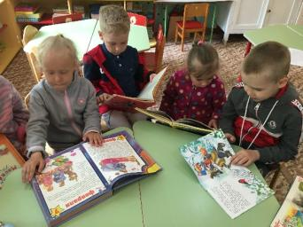
В ходе рассматривание книг воспитатель цитирует наиболее яркие в образном отношении слова и фразы, зачитывает зачины, присказки, концовки из разных сказок.
- Кроме зачина в сказке может быть присказка – веселое, не связанное по смыслу с текстом сказки вступление. Находится при сказке, перед сказкой рассказывается. Одна и та же присказка, может быть, у разных сказок:
«Летала сова – веселая голова; вот она летала и села, да хвостиком повертела, да по сторонам посмотрела, и опять полетела; летала – летала и села, хвостиком повертела да по сторонам посмотрела… Эта присказка, а сказка вся впереди».
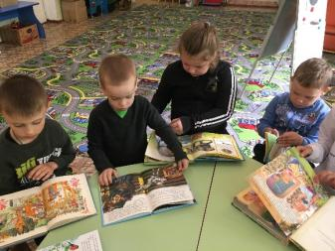
- Какими словами обычно заканчиваются сказки? («И я там был, мед – пиво пил, по усам текло, а в рот не попало» и т. д.) Такие слова принято называть концовкой. Когда – то, очень давно, существовала профессия сказочника, за свой труд сказочник получал вознаграждение. В концовке сказочник давал понять слушателям, что он хочет получить за свой труд: «Вот вам сказка, а мне кринка масла». Теперь концовка просто подводит итог сказки и завершает ее действие. У разных сказок может быть одна и та же концовка: «Стали жить – поживать и добра наживать».
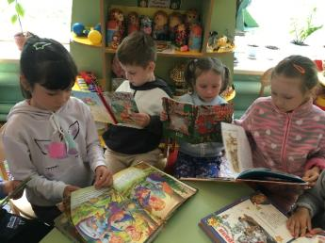
- Как много чудесных сказок вы принесли сегодня! Что бы каждый из вас мог еще не раз прочитать эти книги вместе со мной или с родителями, нужно
бережно обращаться с ними и хранить в специально отделенном месте. Как называется это место в нашей группе? (Книжный уголок).
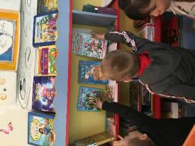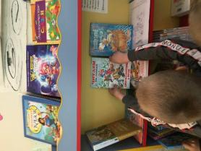
Воспитатель предлагает навести порядок в книжном уголке.

